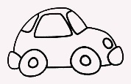

**AUTO**

**ROUTE**

**+2**

**CAMP.**

**? **

**+8**

**CO2**

**+1**

**+1**

**+2**

**+2**

**+2**

**? **

**+2**

**+5**

**CO2**

**+2**

**20**

**CO2**

**MER**

**VILLE**

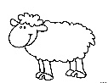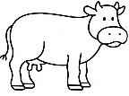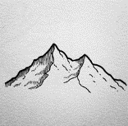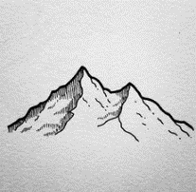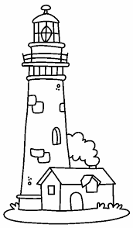

**FIN**

**+3**

**CO2**

**+1**

**+2**

**CO2**

**? **

**+4**

**CO2**

**+2**

**-2**

**CO2**

**-1**

**+2**

**CO2**

**-2**

**+2**

**X4**

**CO2**

**X4**

**CO2**

**X2**

**CO2**

**+5**

**CO2**

**+1**

**+3**

**CO2**

**+1**

**CO2**

**+1**

**+2**

**+1**

**+1**

**CO2**

**? **

**? **

**? **

**? **

**MONT**

**? **

**? **

**X2**

**CO2**

**+5**

**CO2**

**+1**

**+2**

**CO2**

**+2**

**+1**

**+3**

**CO2**

**-1**

**CO2**

**X2**

**CO2**

**5**

**10**

**15**

**DEPART**

**+2**

**+2**

**CO2**

**+2**

**CO2**

**+2**

**? **

**+1**

**CO2**